

**Universidad Politécnica de Tulancingo**

**Proyecto Productivo**

Por

**Ávila Taboada Daniel**

**Hernandez Garcia Alexis**

**Ríos Escorcia Osiel**

**Arteaga Mendoza Cesar Adrián**

**Ingeniería en Sistemas Computacionales**

Asignatura:

**Ingeniería Económica**

Nombre del Catedrático:

**Katy Lorena Marroquín Espinosa**

Tulancingo de Bravo, Hidalgo

Enero – Abril 2016



**U**

**P**

**T**

U

P

T

# Reseña Histórica

Citylap inició sus actividades en el año 2010 con sede en la ciudad de Tulancingo Hgo ofreciendo servicios de soporte técnico de manera local, así como la instalación de redes locales, surgió como una idea de un proyecto productivo del arquitecto Erick Samperio Hernández junto con su esposa la Lic. en Informática Sandra Cruz Soto.

En sus inicios se contaba únicamente con un área dedicada a la administración del negocio y otra para el área de soporte en un pequeño local arrendado en la calle 21 de marzo

En la búsqueda de la ampliación de su negocio en el año 2011 se buscó un financiamiento por parte del banco Santander por $50,000 pesos para ser destinados a la compra de refacciones por mayoreo lo que permitió disminuir el costo de sus servicios además de la inclusión del servicio a domicilio dentro de la zona de Tulancingo

Para el año 2013 se compró un local y la organización fue trasladada a la calle Manuel f soto

A mediados del año 2015 se decidió poner una pequeña sucursal con el nombre “pc-lap” en la calle libertad con el objetivo de ofrecer en ella servicios adicionales como la venta de dispositivos de impresión y reparación de celulares.

Actualmente la empresa ha expandido sus servicios y se centra en la instalación de equipo de cómputo, mantenimiento preventivo y correctivo, asesoría técnica de equipos de cómputo, de voz y de datos, administración de servidores, instalación de redes estructuradas, así como la instalación de enlaces satelitales además de la venta directa de los equipos necesarios para la instalación.

Actualmente se cuenta con las siguientes áreas en la matriz

* **Departamento de administración:** En él se llevan a cabo todos los procesos administrativos de la empresa
* **Departamento de Soporte técnico:** En el que se realizan las reparaciones de los dispositivos
* **Departamento de Asistencia Telefónica y contrataciones:** En el que se hacen las solicitudes de servicios a la empresa, así como la aclaración de dudas sobre los mismos.
* **Departamento de Ventas**

Actualmente se cuenta con las siguientes áreas en la sucursal

* **Departamento de Soporte móvil:** En el que se realizan las reparaciones de los dispositivos
* **Departamento de Ventas**

# Ubicación

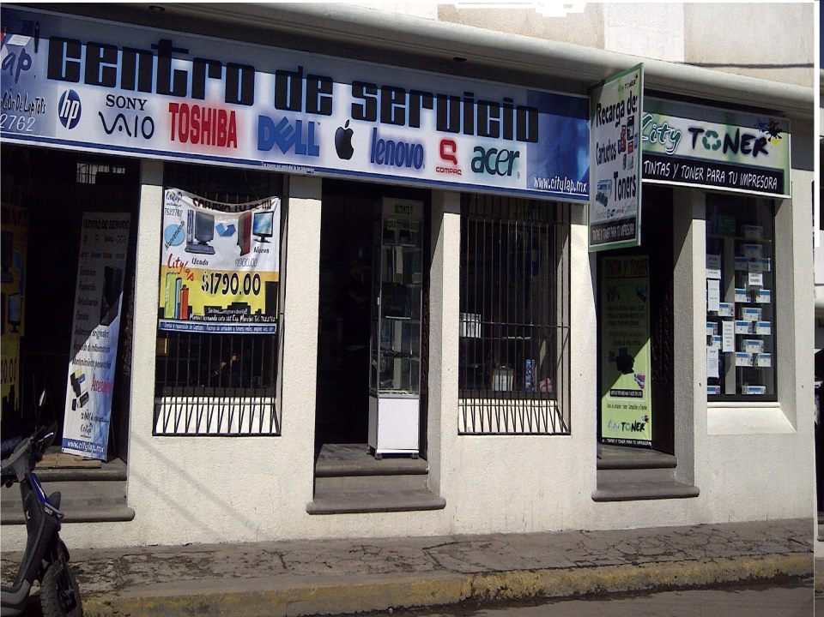  
Manuel Fernando Soto 308, Centro, 43760 Tulancingo Hgo., México

# Misión

Somos una empresa que presta servicios en el área de asesoría y soporte técnico de una forma ágil, dinámica e integral, contribuyendo así al crecimiento, prestigio y competitividad de organizaciones que tengan como objetivo el brindar soluciones en telecomunicaciones, mediante la prestación de un servicio que cumpla con los más altos estándares de calidad.

# Visión

Ocupar el primer lugar a nivel nacional en materia de servicios Tecnológicos con los mejores estándares de la industria aplicando tecnología de vanguardia con el personal mejor capacitado y responsable para ayudar a mejorar la infraestructura tecnológica del país.

# Organigrama

Director General

Administrador General

Recursos Humanos

Contabilidad

Secretaria 

Soporte Técnico

Asistente Telefonico

# Valores

**RESPETO**

Siempre tomamos en consideración las ideas y solicitudes de nuestros clientes y trabajadores, dándole un trato justo y equitativo.

**RESPONSABILIDAD**

Cumplimos nuestro trabajo apegados a los más altos principios morales y éticos, desempeñando nuestras funciones con rectitud e integridad; actuamos de manera abierta, generando confianza y seguridad en todas nuestras operaciones y acciones.

**HONESTIDAD**

Nuestras acciones están guiadas dentro de un marco de franqueza y transparencia. Todos nuestros productos y servicios, los préstamos con el único objetivo de satisfacer necesidades reales de nuestros clientes y trabajadores.

**PROFESIONALISMO**

Actúa con objetividad centrada en resultados, apoyando sus acciones en el dominio técnico, en datos y métodos definidos, para viabilizar los desafíos bajo su responsabilidad.

**INNOVACIÓN**

Desarrollar soluciones tecnológicas innovadoras e inteligentes, es la esencia y motivación de nuestro trabajo